### Wijzigen van GIO's

Op grond van artikel 7, eerste lid, Bekendmakingswet bestaat een regeling uit tekst en kan een regeling tevens informatie bevatten die niet uit tekst bestaat. Een GIO is zo’n onderdeel dat uit andere informatie bestaat. In het derde lid van dit artikel is nu bepaald dat bij wijziging van een onderdeel van een regeling dat niet uit tekst maar uit andere informatie bestaat of van een bijlage bij die regeling die wegens aard of omvang niet in het publicatieblad maar elders elektronisch is gepubliceerd, die informatie of die bijlage opnieuw wordt vastgesteld. Er is een wijziging van lid 3 van artikel 7 in voorbereiding waardoor deze bepaling alleen nog geldt voor onderdelen van een regeling die uit andere informatie dan tekst bestaat (en voor bijlagen) die niet geconsolideerd kunnen worden. Een GIO is een onderdeel dat geconsolideerd kan worden. Daardoor hoeft, na inwerkingtreden van deze wijziging van de Bekendmakingswet, bij wijziging een GIO niet opnieuw vastgesteld te worden maar kan het gewijzigd kan worden.

Om technische reden is het nog niet mogelijk om GIO’s te wijzigen door alleen de gewijzigde onderdelen aan te leveren. Voor GIO’s bestaat nog geen renvooi-weergave. Als een bestuursorgaan een GIO wil wijzigen, bijvoorbeeld omdat bij het gebiedsgewijs opbouwen van het omgevingsplan een artikel over de activiteit wonen niet alleen meer het centrum als werkingsgebied heeft maar ook het buitengebied, dan doet het dat door een nieuwe versie van het GIO vast te stellen en aan te leveren. Ook hier geldt dat het niet de bedoeling is dat door het moeten aan leveren van een nieuwe versie van een GIO, bij iedere wijziging van een GIO, hoe klein ook, het hele GIO voor beroep vatbaar wordt, dus ook de onderdelen die niet gewijzigd zijn. Om dat te voorkomen kan een vergelijkbare werkwijze worden toegepast als bij de alternatieve wijzigingsmethoden Intrekken & vervangen en Integrale tekstvervanging. Geadviseerd wordt om in het dictum van het besluit de wijzigingen in het GIO precies te beschrijven. Dan is juridisch sprake van een wijzigingsbesluit, dat technisch wordt uitgevoerd op de beschikbare manier, namelijk door het vaststellen en aanleveren van een nieuwe versie van het GIO. Dit kan verduidelijkt worden door in de motivering of de toelichting kaartjes op te nemen waarmee de verschillen worden geïllustreerd. Figuur 82 laat een voorbeeld van zo’n kaartje zien (bron: LandGoed en gemeente Amsterdam).

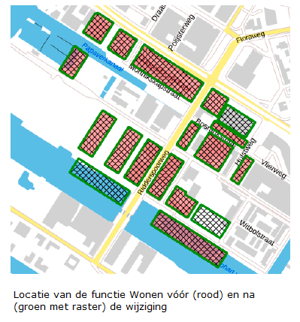

1. Voorbeeld kaartje ter illustratie van wijziging GIO